
MENU DU 20 AU 24 SEPTEMBRE 2021

 | COLLATION  A PARTIR DE 8h15 | REPAS  DE 11H30 à 13h30
LUNDI 20 | COLLATION | PECHE AU THON ***/POIREAUX VINAIGRETTE/  CELERI REMOULADE ***  COUSCOUS BOULETTES DE BŒUF * OU  COUSCOUS BOULETTES D’AGNEAU *  DANONINO A BOIRE/BISCUIT
MARDI 21 | COLLATION | MOUSSE DE CANARD/JAMBON CRU/ROULE SURIMI  ESCALOPE DE DINDE AU CURRY ** OU  HAUT DE CUISSE DE POULET **  FLAGEOLETS  FROMAGE A LA COUPE  FRUIT DE SAISON
MERCREDI 22   | COLLATION | ENDIVES AU BLEU ***/ŒUF MAYONNAISE ** ***/POMELOS  PALETTE A LA DIABLE OU PAVE DE POISSON BORDELAISE  RIZ CREOLE  LIEGEOIS
JEUDI 23  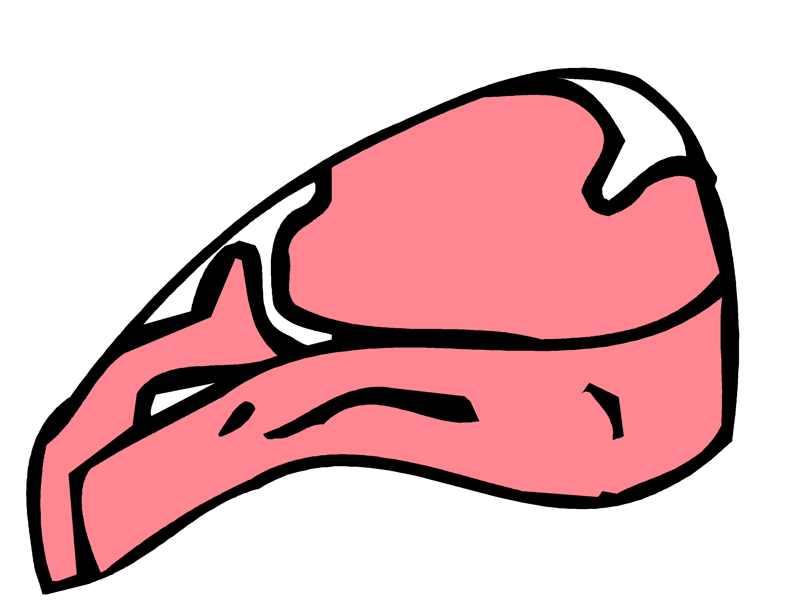 | COLLATION | TOMATE MAIS ***/SALADE STRASBOURGEOISE ***/  TERRINE FORESTIERE  CROUSTI FROMAGE OU COTE DE PORC CHARCUTIERE ** ***  CAROTTES VICHY ***  PANNA COTTA *** /CLAFOUTIS CERISES ***
VENDREDI 24 | COLLATION | SALADE D’ENDIVES ***/TOMATE MOZARELLA ***/  PATE EN CROUTE  GOULASH HONGROIS ** *** OU CERVELAS OBERNOIS  PATES AU BEURRE  YAOURT PETIT CREUSOIS **
* Viande française ** Producteur local *** Production Maison **** Végétarien

La Gestionnaire, L’Infirmière, Le Principal,

F. MOUTY I.MANANT A.RAPINAT

